Consultas SQL (Queries) para el Desafío

1. ¿Cuántos registros hay?
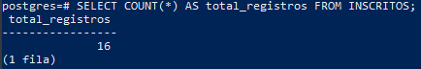

2. ¿Cuántos inscritos hay en total?

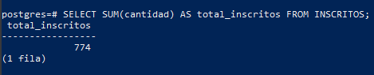

3. ¿Cuál o cuáles son los registros de mayor antigüedad?

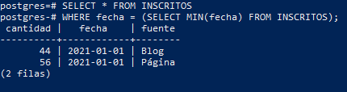

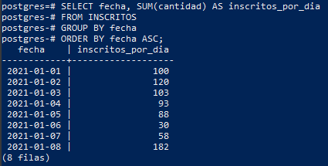
4. ¿Cuántos inscritos hay por día?

5. ¿Qué día se inscribieron la mayor cantidad de personas y cuántas personas se inscribieron en ese día?

